**Gemeinsam Schüler*innen für wissenschaftliche Themen begeistern – Kooperation der TH Wildau und Ludwig-Witthöft-Oberschule in Wildau**

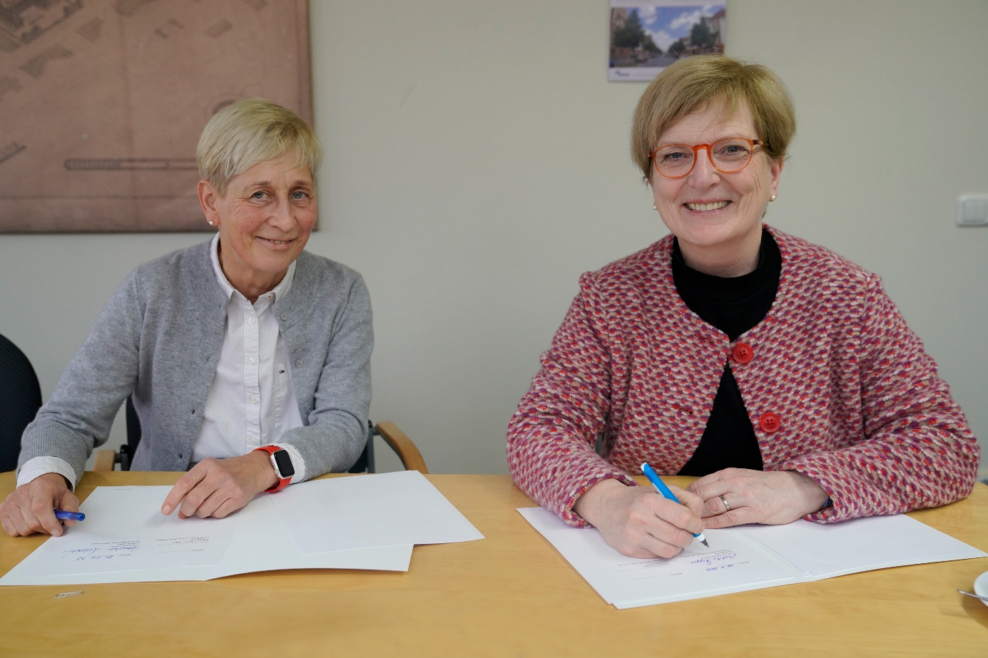

**Bildunterschrift:** Cornelia Schütz (li.), Leiterin der Ludwig-Witthöft-Oberschule in Wildau, und Prof. Ulrike Tippe (re.), Präsidentin der TH Wildau, bei der Unterzeichnung der Kooperationsvereinbarung.

**Bild**: Sebastian Stoye / TH Wildau

**Subheadline:** Kooperation

**Teaser:**

**Die TH Wildau arbeitet seit Jahren mit Schulen in der Region zusammen, um Schülerinnen und Schülern frühzeitig für wissenschaftliche Themen zu begeistern. Nun unterzeichneten Prof. Ulrike Tippe, Präsidentin der Hochschule, und Cornelia Schütz, Leiterin der Wildauer Ludwig-Witthöft-Oberschule, eine Kooperationsvereinbarung. So soll eine langfristige Zusammenarbeit etabliert und gefestigt werden.**

Text:

Mitte Januar unterzeichneten die Technische Hochschule Wildau (TH Wildau), vertreten durch Präsidentin Prof. Ulrike Tippe, und die Ludwig-Witthöft-Oberschule in Wildau, vertreten durch Schulleiterin Cornelia Schütz, eine Kooperationsvereinbarung. Mit der Partnerschaft soll eine langfristige Zusammenarbeit etabliert und gestärkt werden, die insbesondere die technisch-naturwissenschaftlichen sowie wirtschaftlich-administrativen Interessen und Fähigkeiten der Schülerinnen und Schüler fördert. Durch die Einführung in wissenschaftliche Themen und Arbeitsweisen sollen die Jugendlichen für eine weiterführende schulische Laufbahn und ein mögliches Studium begeistert werden.

**Perspektiven für die Zukunft aufzeigen**

Die Vereinbarung zwischen der TH Wildau und der Ludwig-Witthöft-Oberschule ist ein weiterer Schritt, um Schülerinnen und Schüler frühzeitig an wissenschaftliche Themen heranzuführen und ihnen Perspektiven für ihre berufliche Zukunft zu präsentieren.

Prof. Ulrike Tippe: „Dieser Kooperationsvertrag ist ein wichtiger Baustein in unserer intensiven Zusammenarbeit mit den Schulen unserer Region. Wir möchten junge Menschen frühzeitig für die Wissenschaft – speziell im MINT-Bereich – begeistern und ihnen verschiedene Möglichkeiten für ihren Weg nach dem Schulabschluss und somit ihre Zukunft aufzeigen. Viele unserer Studierenden sind bereits während ihrer Schulzeit mit Angeboten der TH Wildau in Kontakt gekommen.“

Carolin Schütz: „Nicht jede Schule hat eine Hochschule in unmittelbarer Nähe, daher freuen wir uns über die nun auch offiziell besiegelte Kooperation mit der TH Wildau. Die Angebote der Hochschule – ob bei uns in der Einrichtung oder auf dem Campus nebenan – sind für unsere Schülerinnen und Schüler stets eine Bereicherung. So erfahren sie aus erster Hand, welche Vielfalt die Wissenschaft bietet und welche Optionen sie später haben.“

**Weiterführende Informationen**

Informationen zur TH Wildau: [www.th-wildau.de](http://www.th-wildau.de)

Informationen über die Studienorientierung der TH Wildau: [www.th-wildau.de/studienorientierung](http://www.th-wildau.de/studienorientierung)

Informationen zur Ludwig-Witthöft-Oberschule in Wildau: [www.ludwig-witthoeft-oberschule.de](http://www.ludwig-witthoeft-oberschule.de)

**Fachliche Ansprechperson TH Wildau:**

Fabian Kießlich

Studienorientierung  
Zentrum für Hochschulkommunikation

TH Wildau   
Hochschulring 1, 15745 Wildau  
Tel.: +49 (0)3375 508 708  
E-Mail: [fabian.kiesslich@th-wildau.de](mailto:fabian.kiesslich@th-wildau.de)

**Ansprechpersonen Externe Kommunikation TH Wildau:**

Mike Lange / Mareike Rammelt

TH Wildau

Hochschulring 1, 15745 Wildau

Tel. +49 (0)3375 508 211 / -669

E-Mail: [presse@th-wildau.de](mailto:presse@th-wildau.de)